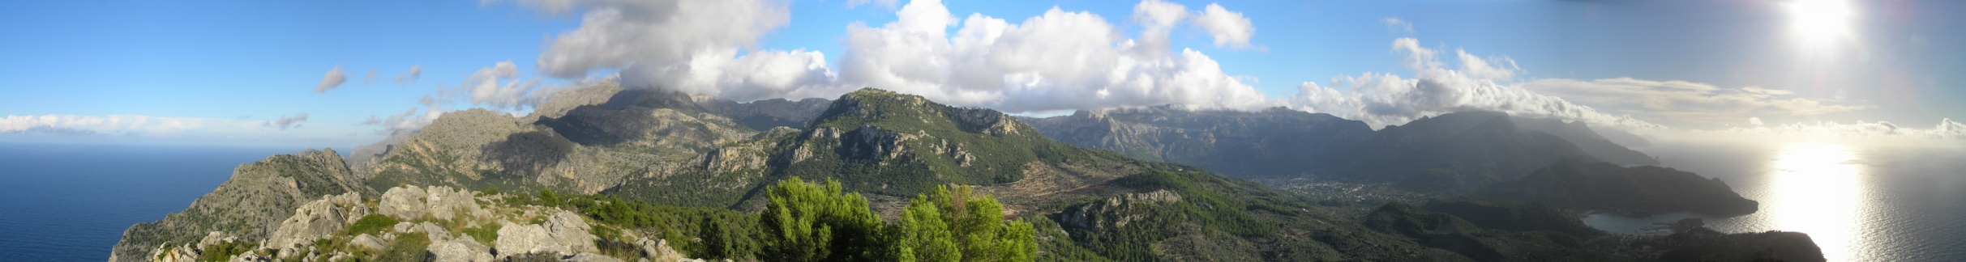

1er Congreso Internacional de
Sostenibilidad Energética de la
“Serra de Tramuntana”
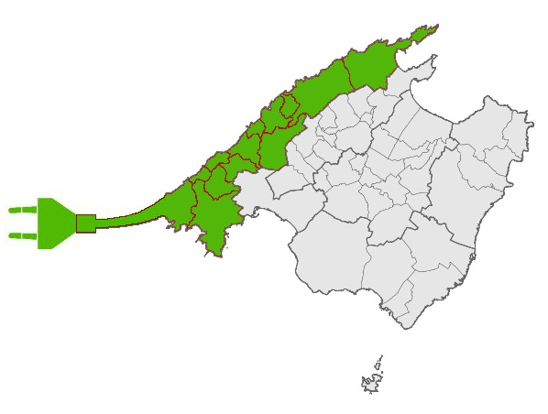
2012

19 y 20 de octubre
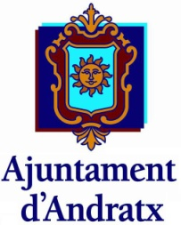
Andratx (Mallorca – Illes Balears) - España

Empresas patrocinadoras:


Empresas colaboradoras:

Promovido por el Ecmo. Ayto. d’Andratx. Organización técnica y secretaria del Congreso: Enginyeria Pascual Esteva s.l.l.
Más información: +34 629 439 491 / ingpascualesteva@gmail.com

